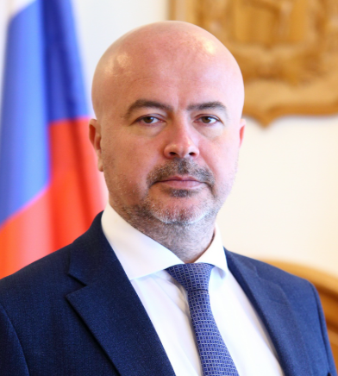
Первый заместитель Губернатора Томской области
Дунаев Андрей Геннадьевич
Родился в 1977 году в Москве в семье военнослужащего. В 1997-м, окончив Московский государственный университет природообустройства, пять лет служил в Федеральной службе безопасности, завершив военную службу старшим следователем-криминалистом. В 2003-м получил второе высшее образование по специальности «юриспруденция», с отличием окончив Государственный университет управления. Последующие 20 лет практически вся профессиональная деятельность связана с юриспруденцией.
В 2014-2018 годах возглавлял администрацию Истринского муниципального района Московской области. С 2018-го возобновил адвокатскую практику, создав адвокатскую группу «АГД». Преподавал в Российском экономическом университете имени Плеханова и в Российском государственном социальном университете. Эксперт Народного фронта, заместитель председателя Комитета по интеллектуальной собственности Российского союза промышленников и предпринимателей, член Экспертного совета Национального агентства прямых инвестиций.
Имеет благодарность Президента РФ, Патриаршую грамоту, ведомственные и общественные награды.
Увлечения – регби, мотоциклы, авиация (имеет летное свидетельство пилота вертолета).
Женат, воспитывает пятерых детей.

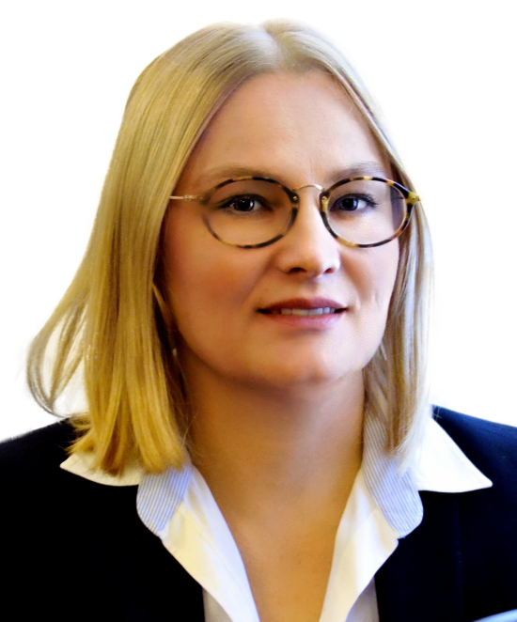
Заместитель Губернатора Томской области - руководитель аппарата Губернатора Томской области
Киселева Наталья Геннадьевна
Наталья Киселёва родилась в Ханты-Мансийске. В 1997-м окончила юридический факультет Тюменского государственного университета.
Работала старшим преподавателем гражданского права университета, в органах местного самоуправления и региональных органах власти.
Имеет 25-летний стаж государственной службы. С 1997 года возглавляла правовую службу департамента по защите прав потребителей, рынку товаров и услуг города Тюмени.
В 2004-м перешла на работу в главное правовое управление правительства Тюменской области, в 2006 году - в аппарат губернатора Тюменской области, где 17 лет работала под руководством вице-губернатора по внутренней политике, молодежной политике, безопасности и взаимодействию с региональным парламентом.
Принимала участие в законотворческой работе, в заседаниях постоянных комитетов регионального парламента, коллегиальных совещательных органах по совершенствованию законодательства, организации и внедрению электронного документооборота, совершенствованию делопроизводства в органах власти.
В 2011 году окончила магистратуру ТюмГУ «Инновационный менеджмент». Награждена почетной грамотой Тюменской областной Думы, благодарностью губернатора Тюменской области.
Сын студент.

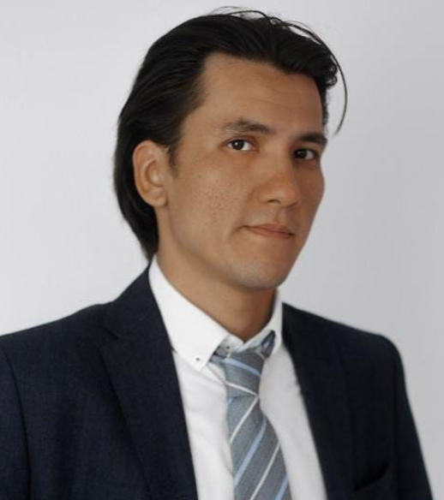
И.о. заместителя Губернатора Томской области по строительству и архитектуре
Мухамеджанов Тимур Болатович

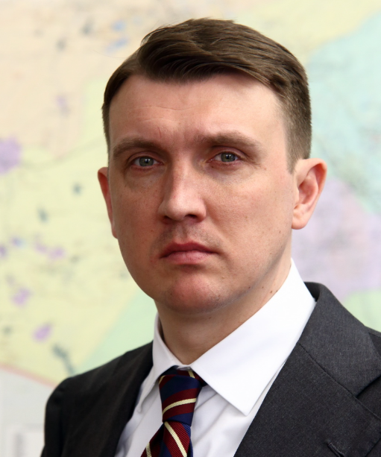
Заместитель Губернатора Томской области по промышленности, инвестиционной политике и имущественным отношениям
Потёмкин Василий Владимирович
Василий Владимирович родился в 1982 году в Москве.
В 2005-м окончил МГУ им. М.В. Ломоносова по квалификации «историк-востоковед», в 2008-м – Дипломатическую академию МИД России по квалификации «международные отношения», а в 2011-м – с отличием совместную программу Дипломатической академии МИД и университета Северной Алабамы по специальности «бизнес-администрирование и корпоративный менеджмент».
Трудовой путь начал старшим редактором радиостанции «Голос России», вещающей на зарубежные страны. Восемь лет работал в сфере развития бизнеса в крупнейших российских и международных коммуникационных группах Мedia Arts Group, Dentsu Aegis, «Михайлов и партнеры». В 2015 году стал генеральным директором ООО «Калугасельмаш». В 2018-2019-м – советник по развитию и коммерциализации научной деятельности лаборатории цифровых разработок МФТИ. В 2019-м назначен управляющим директором АНО «Агентство Дальнего Востока по привлечению инвестиций и поддержке экспорта», а в 2021-м – управляющим директором АО «Корпорация развития Дальнего Востока и Арктики».
Член Экспертного совета при Комитете по энергетике Государственной Думы РФ.
Женат, двое сыновей.

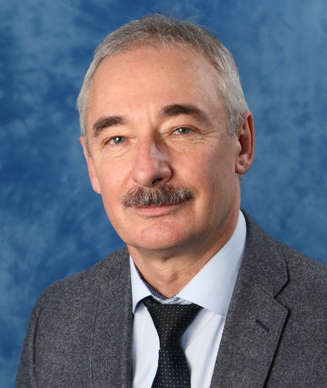
Заместитель Губернатора Томской области по территориальному развитию
Рожков Анатолий Михайлович
Анатолий Рожков родился 27 сентября 1962 года в городе Колпашево Томской области. В 1982 году окончил Иркутское авиационное училище гражданской авиации, в 2008 году — Томский государственный университет по специальности «государственное и муниципальное управление». В 2011 году прошел профессиональную переподготовку в Томском политехническом университете по специальности «Разработка и эксплуатация нефтяных и газовых месторождений».
С 1982 по 1988 год работал в Колпашевском авиаотряде ЗСУ ГА. В 1988–1997 годах — в Каргасокском профессиональном училище № 22 преподавателем, заместителем директора и директором. В 1997-1999 годах — заместитель главы администрации Каргасокского района по социальным вопросам. С 1999 по 2012 год трижды избирался главой Каргасокского района.
С 9 апреля 2012 года — заместитель губернатора Томской области по взаимодействию с органами местного самоуправления, с 1 сентября этого же года — заместитель губернатора по территориальному развитию и взаимодействию с органами местного самоуправления. Анатолий Михайлович женат, воспитывает двух сыновей.

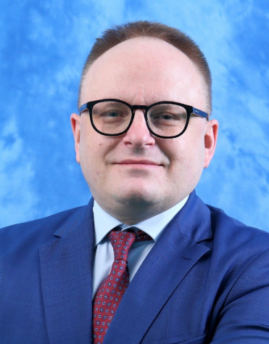
Заместитель Губернатора Томской области по экономике
Сергейчик Михаил Сергеевич
Михаил Сергеевич Сергейчик родился в 1978 году. Выпускник Томского политехнического университета по специальностям «Экономика и управление на предприятии» и «Государственное и муниципальное управление».
С 2000 года работал в финансово-экономических отделах областных учреждений.
В 2003 году поступил на государственную службу в департамент финансов Томской области, где прошел путь от главного специалиста-экономиста до заместителя начальника.
С 2018 года – директор некоммерческого партнерства по развитию финансовой культуры «Финансы Коммуникации Информация», руководитель региональной программы финансовой грамотности.
В 2023 году возглавил Дирекцию финансовой грамотности НИФИ Минфина России.
Воспитывает сына.

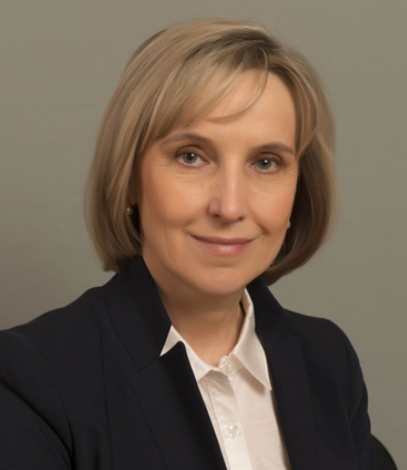
Заместитель Губернатора Томской области по научно-технологическому развитию
Огородова Людмила Михайловна
Огородова Людмила михайловна родилась 30 июля 1957 года.
Образование:
1980 – педиатрический факультет Томского государственного медицинского института
1980- 1982 – клиническая ординатура по специальности «Педиатрия» на кафедре детских болезней лечебного факультета ТГМИ
1984-1987 – очная аспирантура на кафедре детских болезней № 3 Томского медицинского института
2011 – Магистерская программа MBA по специальности «Менеджмент в научно-образовательной сфере» ГОУ ВПО НИ ТПУ
Ученая степень/ученое звание/научная деятельность:
1995 – доктор медицинских наук
1997 – профессор кафедры детских болезней
2007 – член-корреспондент Российской академии медицинских наук
2014 – член-корреспондент Российской академии наук
Трудовая деятельность:
1996-1998 – профессор кафедры детских болезней № 3 Сибирского государственного медицинского университета
2003-2011 – проректор по научной работе и последипломной подготовке Сибирского государственного медицинского университета
2011-2013 – депутат Государственной Думы Российской Федерации
2013-2018 – заместитель Министра образования и науки Российской Федерации
2018 - по наст. вр. – заместитель Губернатора Томской области по научно-образовательному комплексу

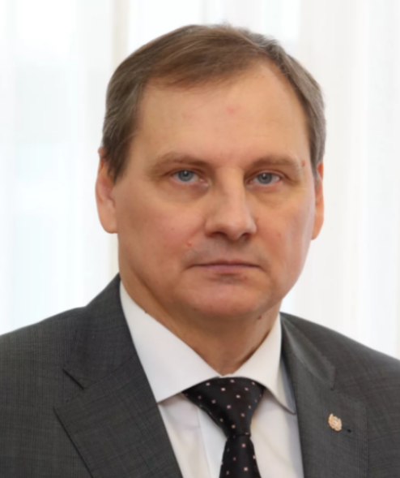
Заместитель Губернатора Томской области по вопросам безопасности
Толстоносов Игорь Валерьевич
Игорь Валерьевич Толстоносов родился в 1963 году в Северске.
В 1985 году окончил Томский политехнический институт, электроэнергетический факультет.
В том же году призван в Вооруженные Силы СССР.
С 1989 по 2004 год служил в управлении КГБ СССР – УФСБ России по Томской области.
В 1991 году окончил Высшие курсы КГБ СССР (г. Тбилиси)
С 2004 года — заместитель начальника УФСБ России по Республике Тыва. С 2007 года — начальник УФСКН по Томской области. С 21 декабря 2015 года назначен заместителем губернатора Томской области по вопросам безопасности.
Имеет государственные и ведомственные награды.

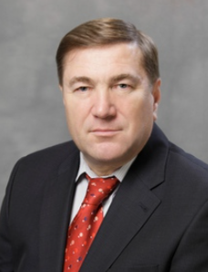
Заместитель Губернатора Томской области – начальник Департамента финансов
Феденёв Александр Михайлович
Родился 15 ноября 1953 года в селе Манчаж Артинского района Свердловской области.
В 1975-м окончил Свердловский институт народного хозяйства по специальности "планирование народного хозяйства", в 1985-м - Высшую партийную школу в Новосибирске. С 1975-го по 1978-й работал начальником планового отдела Бакчарского ПМК-9 объединения "Союзтомскмелиорация".
В ноябре 1978-го стал вторым секретарем, а в декабре 1980-го – первым секретарем Бакчарского райкома ВЛКСМ. В июле 1985-го возглавил плановую комиссию Бакчарского райисполкома. С ноября 1985-го - председатель исполкома Бакчарского районного совета народных депутатов.
В декабре 1991 года стал главой администрации Бакчарского района. В апреле 1994-го избран заместителем председателя Томской областной думы. В июне 1994 года назначен на должность представителя Президента России в Томской области.
В 1997-2002 годах работал в банковских структурах в качестве директора региональных филиалов. С августа 2002-го по настоящее время - начальник департамента финансов администрации Томской области, начальник департамента финансов Томской области - заместитель губернатора Томской области.
Женат, двое детей.


Заместитель Губернатора Томской области по образованию, молодежной политике и цифровому развитию
Киселева Наталия Александровна


Заместитель Губернатора Томской области по социальной политике
Грузных Светлана Николаевна
Светлана Грузных родилась в 1975 году. С отличием окончила Новосибирскую государственную академию водного транспорта по специальности «Экономика и управление на предприятии (водный транспорт)», экономист-менеджер. В 2019 году окончила Томский государственный университет по направлению «Управление персоналом». В 2022 году прошла обучение по программе подготовки управленческих кадров высшего уровня в Российской академии народного хозяйства и государственной службы при Президенте Российской Федерации (РАНХиГС).
Трудовую деятельность начала в администрации Каргасокского района, где проработала на ведущих должностях более 15 лет. В 2012 году возглавила департамент труда и занятости населения Томской области.
Замужем, двое сыновей.

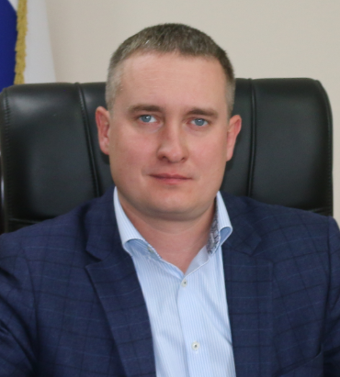
И.о. заместителя Губернатора Томской области по агропромышленной политике и природопользованию
Конев Артём Сергеевич

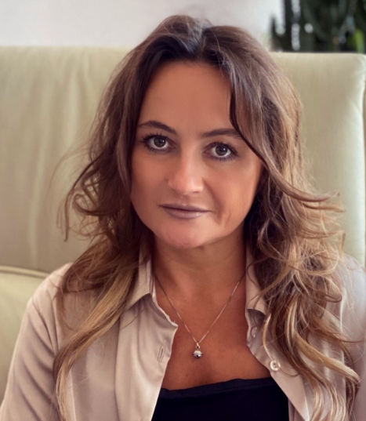
Управляющий делами Администрации Томской области - начальник Департамента финансово-ресурсного обеспечения Администрации Томской области
Крылова Ольга Сергеевна
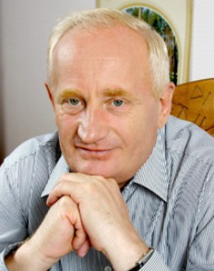
Сенатор Российской Федерации, Представитель от Администрации Томской области
Кресс Виктор Мельхиорович
Родился 16 ноября 1948 г. в селе Власово-Дворино Палкинского района Костромской области в крестьянской семье, в которой, помимо него, было еще шестеро детей. Вскоре после его рождения семья переехала в Кузбасс.
В 1966 г. Виктор Кресс окончил школу поселка Яшкино Кемеровской области и поступил в Новосибирский сельскохозяйственный институт на агрономический факультет, который окончил в 1971 г.
В 1975 г. в возрасте 26 лет Виктор Кресс стал директором совхоза "Родина" Томского района Томской области, а в 1979 г. - председателем областного объединения "Сельхозхимия". Спустя шесть лет он был назначен заместителем начальника агропромышленного комитета Томской области по производству.
В конце 1987 г. в результате альтернативных выборов Виктор Кресс стал первым секретарем Первомайского райкома партии.
В 1988 - 1991 гг. учился в Российской академии управления (Академии общественных наук при ЦК КПСС) по специальности "Политология".
В 1990 году был избран депутатом областного Советов народных депутатов, в том же году стал его председателем. 20 октября 1991 г. Указом Президента
Бориса Ельцина был назначен на пост главы администрации Томской области. Затем Виктор Кресс трижды избирался на должность губернатора Томской области в 1995, 1999 и 2003 гг., набрав в первом туре соответственно 52,09%, 72,93% и 71,21% голосов пришедших на выборы избирателей.
В марте 2007 года представлен Президентом Российской Федерации Владимиром Путиным на должность губернатора области и утвержден депутатами Государственной Думы Томской области.
Во время своего руководства регионом Виктор Кресс в разное время возглавлял межрегиональную ассоциацию "Сибирское соглашение", входил в состав президиума Правительства РФ, дважды избирался членом совета директоров РАО "ЕЭС России", руководил межведомственной группой по реформированию электроэнергетики.
В 1999 г. защитил кандидатскую диссертацию по теме "Механизм государственного регулирования инновационных преобразований экономики субъектов федерации". Кандидат экономических наук.
Автор книг "Томская область: сегодня и завтра" (1997), "Трудное время России. Взгляд из провинции" (1998), "Томская область на перекрестке столетий" (1999), "Томская область: начало ХХI века" (2002), "Прямые ответы на сложные вопросы" (2003).
В 2004 г. Виктор Кресс вступил в партию "Единая Россия".
Также в 2004 г. Виктор Кресс был награжден знаком отличия "За заслуги перед Томской областью", стал почетным гражданином города Томска. Кроме того, награжден медалью "За трудовую доблесть" (1976), орденом "Знак Почёта" (1986), орденом "За заслуги перед Отечеством" IV степени (1998), орденом "За заслуги перед Отечеством" III степени (2008), орденом "За заслуги перед Отечеством" II степени (2012), орденом РПЦ святого благоверного князя Даниила Московского I степени (2002) и орденом Преподобного Сергия Радонежского I степени (2008).
17 марта 2012 года сложил полномочия Губернатора Томской области. 17 мая 2012 года подтверждены полномочия члена Совета Федерации, представителя от исполнительного органа государственной власти Томской области.
Женат. Имеет двоих детей, четверо внуков.

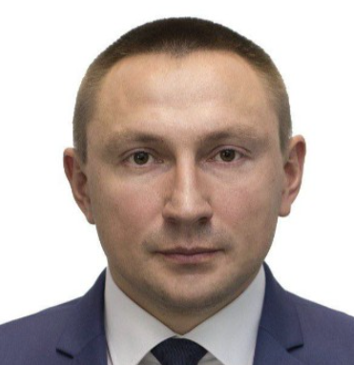
Заместитель Губернатора Томской области - руководитель Представительства Томской области при Правительстве Российской Федерации
Слепнев Николай Сергеевич
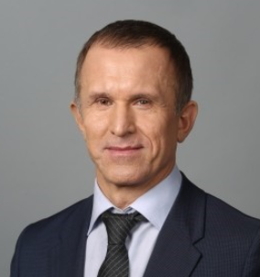
Сенатор Российской Федерации, представитель от Законодательной Думы Томской области
Кравченко Владимир Казимирович
Родился 12 июня 1964 года в деревне Малиновка Томского района Томской области.
Имеет три высших образования: в 1985 году окончил Томский Государственный педагогический институт, в 2002 году – Томский государственный университет (международный факультет управления). В 2014 году получил высшее юридическое образование в Западно-Сибирском филиале ГОУ ВПО «Российская Академия правосудия».
После окончания ТГПИ в 1985 году проходил службу в армии, на территории республики Афганистан, в 56-й отдельной гвардейской десантно-штурмовой бригаде. В ходе одной из операций был тяжело ранен.
За проявленное мужество награждён орденом Красной Звезды. С 1987 года работал на руководящих должностях в некоммерческом секторе, являлся председателем правления региональной Ассоциации военно-патриотических клубов, председателем правления областной организации Российского союза ветеранов Афганистана. Руководил строительством реабилитационного центра для ветеранов боевых действий Томской области.
Член Всероссийской политической партии «Единая Россия», с 2002 по 2011 годы занимал должность руководителя Регионального исполкома Томского регионального отделения партии.
С 2011 по 2016 годы – председатель комитета по законодательству, государственному устройству и безопасности Законодательной Думы Томской области.
В 2016 году наделен полномочиями члена Совета Федерации – представителя от законодательного органа государственной власти Томской области. С 2020 года–сенатор Российской Федерации, член комитета по экономической политике Совета Федерации Федерального Собрания Российской Федерации.
В сентябре 2021 года — избран депутатом Законодательной Думы Томской области седьмого созыва.
Награжден медалью ордена «За заслуги перед Отечеством» II степени, «Орденом Дружбы», знаком отличия «За заслуги перед Томской областью».
Женат, имеет двух дочерей.

